**Сценарий мероприятия**

**«В поисках сокровищ»**

**Класс:** 9-11

**Дата: 25.02.2017**

**Тип мероприятия:** викторина с элементами игры

**Цели:** Расширение кругозора учащихся и развитие познавательного интереса к изучению  географии, актуализация знаний учащихся по предмету, воспитание развитого сознания, умственной культуры и дружественного отношения при работе в группах.

**Оборудование и средства обучения:**  флажки, конверты с кусочками карты, мультимедиа установка; чеснок, чай, шоколад, гвоздика

1. **Вступительная часть**

**Вступительное слово.** Вся эта неделя в нашей школе была посвящена географии. Вот и сегодняшнее мероприятие не исключение. Всегда ли о географии можно говорить только  на уроках географии? Нет. Вот это и будет моей сегодняшней целью - доказать вам, что география – это всепроникающая наука, ну и конечно же проверим - насколько обширны ваши знания по географии и не только.

*Секретов в мире много, их всех не перечесть.*

*В науке география свои загадки есть.*

*Пускай ты белых пятен уж не найдешь на карте,*

*Открытия рождаются на каждой школьной парте.*

*Мы побывать повсюду с тобою постараемся,*

*Ведь наше путешествие лишь только начинается.*

Итак, мы начинаем...

***Условия игры:*** *В игре участвуют четыре команды. Они должны пройти несколько этапов. За каждый этап начисляются баллы. Если группа набирает на данном этапе максимальное количество баллов, то в награду им выдается кусочек карты или подсказка в запечатанном конверте (на карте указано место, где спрятаны сокровища). Выигрывает та команда, которая на конечном этапе на основе своих подсказок угадывают место, в котором спрятаны сокровища.*

1. **Основная часть**

***Ведущий.*** Одним вечером мы с вами попадаем в старинную таверню и случайно становимся свидетелями одной примечательной ссоры. (слайд 2)

***(видеофрагмент 1 м/ф «Остров сокровищ»)***

Два странных человека ссорились из-за какой-то карты.

Как вы думаете кто они?

Правильно, они пираты. И несомненно, карта о которой они говорят карта сокровищ. (слайд 3)

Один из моряков в таверне, делится со всеми историей о том, как старый пират все свое нажитое сокровище спрятал на одном далеком, при далеком острове.

Остров является третьим по площади островом в своем архипелаге. Он расположен между 17° - 19° северной широты и 76° - 79° западной долготы, к югу от [страны](https://ru.wikipedia.org/wiki/%D0%9A%D1%83%D0%B1%D0%B0) сахарного тростника , в 290 км к юго-востоку от Каймановых островов.. Остров расположен в зоне действия пассатов.

А кусочки карты спрятал в различных уголках планеты.

А, вы хотите отправиться за сокровищами?

Тогда в путь! (слайд 4)

***(музыка 1 «Пираты Карибского моря»)***

В поход мы снаряжаем 4 корабля под названиями «Мария-Галанте»,  «[Санта-Мария](https://ru.wikipedia.org/wiki/%D0%A1%D0%B0%D0%BD%D1%82%D0%B0-%D0%9C%D0%B0%D1%80%D0%B8%D1%8F_(%D0%BA%D0%B0%D1%80%D0%B0%D0%BA%D0%BA%D0%B0))», «Пинта», «Нинья». Но только одной команде самой умной, самой быстрой, самой сплоченной достанется спрятанное сокровище.

Для начала, вы все получаете по конверту с одним кусочком карты. Эти конверты вы сможете вскрыть только в конце игры.

**Первый конкурс «Блиц-тур»** (слайд 5)

Нельзя отправляться в путешествие, не зная элементарных сведений по географии.

*Каждой команде задаются по очереди вопросы. Отвечает только та команда, которой задается вопрос. Если другая команда отвечает на чужой вопрос, ответ засчитывается команде, которой этот вопрос принадлежал. При этом ответ принимается только от того участника команды, который держит флаг корабля.*

*За каждый правильный ответ начисляется 1 балл.*

*Вопросы*

1. Часть света, омываемая четырьмя океанами - Азия
2. Самый большой материк Земли – Евразия
3. Этот прибор используется для определения направления сторон горизонта -компас
4. Этот прибор используется для определения направления ветра - флюгер
5. Твердая каменная оболочка земли – литосфера
6. Что означает слово –«мантия» - покрывало, одеяло
7. Материк открытый позже других – Антарктида
8. Самый высокий водопад - Анхель
9. Материк, который пересекают все меридианы - Антарктида
10. Самый северный океан - СЛ
11. Совокупность неровностей земной поверхности - рельеф
12. Формы рельефа с плоской или холмистой поверхностью – равнина
13. Кто открыл Америку - Колумб
14. Самая высокая вершина мира - Эверест
15. Кто совершил первое кругосветное плавание- Магеллан
16. Где находится Амазонская низменность - ЮА
17. Самый высокий действующий вулкан Евразии – Ключ Сопка
18. Действующие вулканы есть на всех материках, кроме – Австралии
19. Самое большое по площади озеро мира - Каспий
20. Где находятся Кордильеры - СА
21. Крупный остров у берегов Африки – Мадагаскар
22. У какого моря нет берегов – Саргассово
23. Плавающая ледяная гора – Айсберг
24. Излившаяся на поверхность магма – лава
25. Чашеобразное углубление на вершине вулкана - кратер
26. Место, где начинается река - исток
27. Самая многоводная река мира - Амазонка
28. Естественный спутник Земли - Луна
29. Каким прибором измеряют осадки? – осадкомер
30. Государство, занимающее целый континент – Австралия
31. В какой стране изобрели первый компас? *–* Китай
32. Водопад, название которого означает «грохочущая вода» (Ниагарский водопад)
33. Кто создал первый глобус – М.Бехайм
34. Самое большое животное мира – кит
35. Главный загрязнитель океанов – нефть
36. Самый протяженный срединно-океанический хребет расположен в оеане – Атлантич
37. Самое глубокое место Мирового океана – Марианский желоб
38. Единица измерения солености вод – промилле
39. Воздушная оболочка земли – атмосфера
40. Самое соленое место Мирового океана – Красное море

Дополнительные вопросы:

Она топографическая, военная, географическая

Самое глубокое озеро

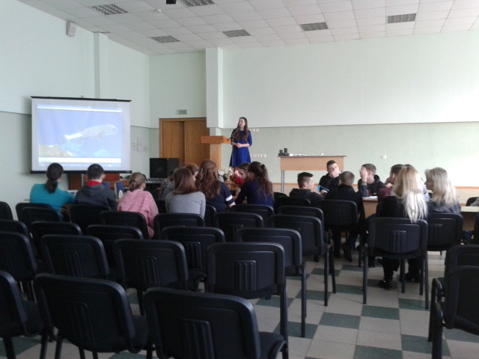

**Конкурс капитанов «Черный ящик»** (слайд 6)

Кто самый главный на корабле? Конечно, капитан.

Капитан к причалу держит путь,

Гавань светится огнями и зовёт.

Там от бурь он сможет отдохнуть,

А пока - за Господом вперёд, вперёд!

В одном из причалов мы встречаем рыбаков, которые нам сообщают, что один старый торговец Жан Лафит прячет у себя кусочек старинной карты. Торговец тот хитрюга и при этом, азартный человек, согласен разговаривать только с капитаном корабля.

На сцену мы просим подняться капитанов всех команд.

Жан Лафит предлагает игру «Черный ящик».

Каждый капитан выбирает себе черный ящик. Прочитав описание, он за 3 минуты должен догадаться, что лежит в черном ящике. Капитаны выбирайте! *(****музыка «Черный ящик»****)*. (слайд 7)

1. Впервые чаши с этим напитком появились в XVII веке на столах голландцев. В России попал он неожиданно. В 1638 году из Москвы были отправлены послы к монгольскому хану. Польщенный подарками хан, в свою очередь, послал ответные дары, среди них было то, что послы назвали негодным товаром и взять его считали ниже своего достоинства. Но к их удивлению товар пришелся в Москве по вкусу, хотя вначале его применяли как лекарство при разных хворях. В XIX веке его употребляли в большом количестве. Что в черном ящике? (чай)

2. Интересная история. В небольшом городе Ганы стоят 5 огороженных оградой коренных дерева. Они были высажены в 1879 году одним крестьянином. Его именем теперь названы улицы, площади, больницы, школы. Почему? Да потому, что судьба страны резко поменялась, когда эти деревья стали плодоносить. Этот район стал главным поставщиком плодов на мировой рынок. Что в черном ящике?(шоколад)

3. Греки и славяне в древние и средние века считали его незаменимым средством против укусов ядовитых змей. Поэтому они называли его “змеиной травой”. Какое растение и зачем в Египте при строительстве пирамид тысячам рабам  давали ежедневно. (чеснок)

4. Интересна история этого растения, самого может быть ценного, как пряность на востоке. При дворе китайского императора существовал обычай, по которому чиновники, придворные и другие сановники, которым давалась аудиенция, обязаны были постоянно держать во рту эту пряность, чтобы не осквернять своего владыку нечистым дыханием. О каком растении идет речь?(гвоздика)

(слайд 8)

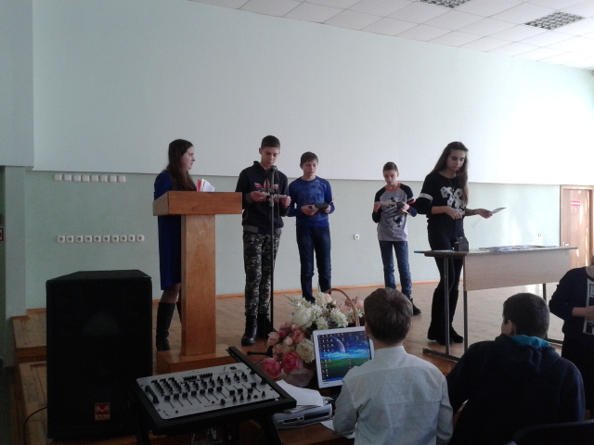

**Конкурс «Знаток морских просторов»** (слайд 9)

Мы долго с вами странствовали по морям. Теперь мы Мировой океан знаем как свои пять пальцев. Давайте же мы проверим ваши знания.

*Каждая команда получает контурную карту на которой за 5 минут необходимо подписать отмеченные водные объекты. За каждый объект команда получает по 1 баллу.* (слайд 10)

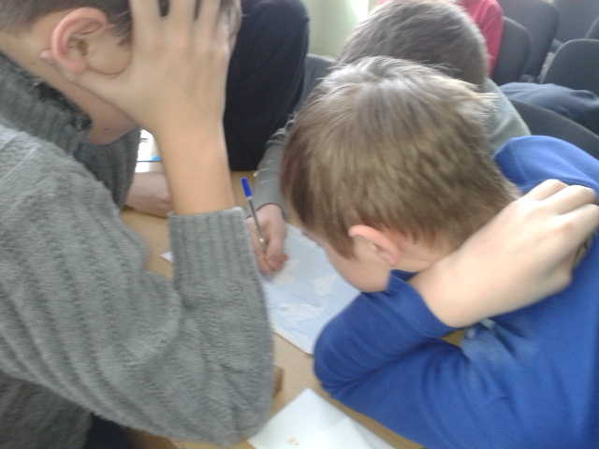

**Конкурс «Вокруг света»** (слайд 11)

 Команда попадает в сильный шторм у одного из континентов, чтобы из него выбраться, необходимо угадать, рядом с какой страной находится корабль. *Ведущий описывает какую-либо страну, участники должны догадаться, как она называется. Команде дается несколько подсказок, но с каждой подсказкой количество баллов убывает.* (слайд 12)

*Максимальное количество баллов – 14.*

*Лучшие 2 команды получают по кусочку карты. Лучшая команда дополнительную подсказку.*

|  |  |
| --- | --- |
| 1) Население “ 58 млн. человек  Площадь страны = 245,тыс.км2  Государственное устройство — конституционная монархия.  2) Растительность скудна.  3) Государство на северо-западе Европы  4) Букингемский дворец (королевская резиденция)  5) Вероисповедание: англикане, католики  6) часть населения желает независимости  7) Знаменитое озеро Лох-Несс, (в котором якобы проживает чудовище Несен)  8) Музей мадам Тюссо (музей восковых фигур)  9) Часовая башня с колоколом “Биг Бен”  10) Язык—английский (государственный)  11) Шекспир  12) Университеты в Оксфорде и Кембридже  13) Денежная единица — фунт стерлингов  14) Столица — Лондон  Великобритания | 1) Пальмы, ананас, банан, кактусы, ягуары, броненосцы, аллигаторы  2) Этнические группы: европейцы — 54%, мулаты — 39%, африканцы — 6%, азиаты — 1%, индейцы —0,2%  3) Вероисповедание: католики, протестанты  4) Население= 161 млн. человек  5) Язык — португальский (государственный), английский, немецкий, итальянский  6) Климат — от тропического до умеренного  7) Денежная единица — реал  8) На севере и востоке омывается Атлантическим океаном  9) Амазонка  10) Гора Корковадо со статуей Христа Спасителя  11) Сан-Паулу, Рио-де-Жанейро  12) Площадь страны = 8 512 тыс.км2 (по величине занимает пятое место в мире)  13) Государство в Южной Америке  14) Самое большое государство на материке  Бразилия |
| 1) Фауна богатая  Площадь страны = 9 970 тыс.км2  2) Почти в каждом городе — музей искусства индейцев  Население - 28,5 млн. человек  3) Язык — английский, французский (оба государственные)  4) Вероисповедание: католики, протестанты  5) Государство в Северной Америке  6) Омывается Северным Ледовитым, Атлантическим и Тихим океанами  7) Большое количество островов, пресноводных озёр и рек  8) Этнические группы: британцы, французы  9) Часть территории страны в зоне вечной мерзлоты  10) На климат оказывают влияние  океанические течения и океаны  11) Растительность типично тундровая  12) В Калгари: парк динозавров  13) Столица — Оттава,  14) Квебек, Онтарио, Торонто,Монреаль.  Канада | 1) Растительность богатая из-за жаркого и влажного климата летом  Фауна бедна  2) Государство в Восточной Азии  3) Население = 126 млн. человек  4) Государственное устройство —  конституционная монархия  5) Вероисповедание: синтоизм, буддизм  6) Из Кореи пришёл буддизм в VII в.  7) Омывается Охотским, Японским, Восточно-  Китайским морями и Тихим океаном  8) Денежная единица — иена  9) 188 вулканов, 40 из них активные  10) Площадь страны *~*378 тыс.км2 (четыре крупных острова и тысяча мелких)  11) В 1941 г. эта страна уничтожила американскую военную базу в Пёрл-Харборе  12) В ответ американцы нанесли по Хиросиме и Нагасаке атомные бомбы  13) Столица — Токио  14) Спор с Россией из-за Курильских островов  Япония |

**Конкурс «Внимательный путешественник»** (слайд 13)

Нам становиться известно, что некоторые подсказки о местоположении клада спрятаны и в других странах.

*По фото на экране угадайте страну. Отвечает участник той команды, который первым поднял флаг. За угаданную страну 1 балл*

ЮАР, Греция, Франция, Китай, Индия, Италия, Германия, Беларусь

(слайд 14 - 22)

**Конкурс «Где же клад?»** (слайд 23)

Теперь вы по моей команде открываете полученные конверты, чтобы дать главный ответ в нашей игре «Где же клад?». Ответ принимается только по прошествии 3 минут, у той команды, что первая подняла флаг.

(слайд 24)

**Подведение итогов мероприятия**

Награждение победителя.

И все же главное богатство и сокровище для человечества - это знание.

От макромиров, распластавшихся в вечности,   
До самых ничтожных частиц,   
Простер свою грудь океан неизвестности,  
Храня неприступность границ.  
Идут к нему люди в [походы](http://www.aforizmov.net/anekdoty/tags/pohody/) суровые,  
Чтоб истин крупинки добыть,  
Познать смысл явлений, открыть звезды новые,  
Познать и другим подарить.  
Лишь только затем, чтоб за эти старания   
На ниве людского труда,   
Увидеть, как светится искрами знания,  
Добытая ими руда.  
И снова в поход от [гипотезы](http://www.aforizmov.net/tema/tags/gipotezy/) к практике,  
Пытаясь постичь до конца,  
Все звенья пути от « ни что» до галактики,  
От скромного «Я» до творца!

.